IMÁGENES ARTE GRIEGO

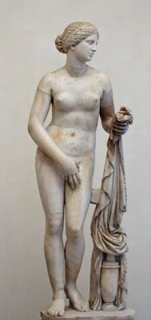Afrodita de Cnido. Copia romana en mármol

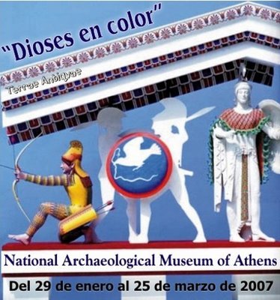 CARTEL ANUNCIADOR DE UNA EXPOSICIÓN DONDE APARECEN ESCULTURAS PINTADAS COMO HACIAN CON LAS ORIGINALES

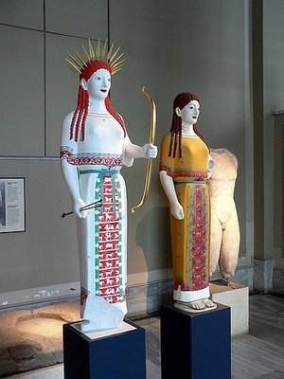

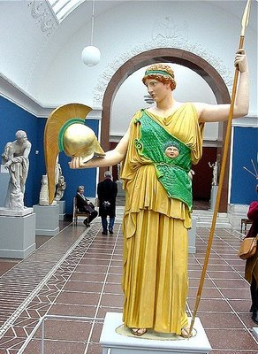
GRUPO ESCULTÓRICO LLAMADO TORO FARNESIO

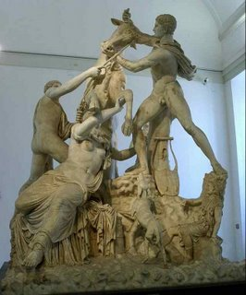
EL TEMA REPRESENTADO
En la mitología griega Dirce era una ninfa, esposa de Lico y sacerdotisa del dios Dioniso. Los diversos autores no se ponen de acuerdo sobre quién era su padre. Así, Dirce figura como hija de los dioses-río Aqueloo, Ismeno o Asopo, o de los dioses Apolo o Helios.
Estando casada con Lico, usurpador del trono de Tebas, hizo la vida imposible a la sobrina de su marido, Antíope, que vivía con ellos desde que fue repudiada por su esposo, y a la que trataba como una esclava por envidia a su belleza y los rumores que afirmaban que Lico estaba enamorado de ella. La acusó de haberse acostado con su marido, y disfrutaba dándole salvajes tirones de sus trenzas y arañando su cara. Su odio visceral la llevó a encerrar a la desafortunada a oscuras, privándole incluso de agua para beber. Pero Antíope logró escaparse y huyó hasta el monte Citerón, donde vivían sus hijos. Éstos, vengando a su madre, atacaron Tebas, destronaron a Lico y ataron a Dirce a un toro que la arrastró hasta matarla. Después arrojaron su cuerpo a un manantial que desde entonces lleva el nombre de la malograda ninfa, bien porque fue allí donde la arrojaron sus asesinos o bien porque el mismo manantial brotó del cuerpo de Dirce a instancias de Dioniso.
Obtenido de "http://es.wikipedia.org/wiki/Dirce"

TEXTO

1) CONCEPTO DE LA MEDIDA EN EL ARTE GRIEGO
“El placer no es lo primero ni lo segundo de los bienes, sino que el primero de los bienes consiste en la mesura, en el justo medio, en lo conveniente y en todas las demás cualidades análogas a esas, que debemos considerar como dotadas de una naturaleza inmutable.
PORTARCO.- Así parece, por lo que acabamos de decir.
SÓCRATES.- Que el segundo de los bienes es la proporción, lo hermoso, lo perfecto, lo que es por sí mismo suficiente, y todo lo que pertenece a este género.
Platón: Diálogos polémicos. Filebo.
EL MÓDULO EN LA ARQUITECTURA

“Existe un lazo entre todas las formas y las dimensiones de un templo, como entre los órganos de un cuerpo vivo; y los griegos acertaron a encontrar eso lazo fijando el módulo arquitectónico, el cual, dado el diámetro de una columna, determina su altura y, como consecuencia, el orden a que pertenece la base, el capitel, la separación de columnas y la economía general del edificio”
Taine, H.: Filosofía del Arte

